一、选择题：(本题共60分，每小题1.5分，只有一个选项最符合题意)
1．糖类、脂肪、蛋白质、核酸共有的元素是( )
A． C、H、O、N、P B． C、H、O、N C． C、H、O D． O、H
2．食醋中的醋酸成分是活细胞不需要的小分子物质，蔗糖不是活细胞需要的物质。用食醋和蔗糖可将新鲜的大蒜头很快地腌成糖醋蒜，其原因是（ ）
A．醋酸和蔗糖分子均能存在于活细胞的间隙中
B．醋酸和蔗糖分子均能被吸附在活细胞的表面
C. 醋酸能固定和杀死活细胞，细胞膜失去了选择透过性
D．因腌的时间过久，两种物质均慢慢地进入活细胞
3．蛋白质、DNA和RNA的基本组成单位依次是( )
A．氨基酸、核苷酸、核糖核苷酸 B．核苷酸、脱氧核苷酸、核糖核苷酸
C．氨基酸、核糖核苷酸、脱氧核苷酸 D．氨基酸、脱氧核苷酸、核糖核苷酸
4．生物体进行生命活动的主要能源物质和细胞内良好的储能物质分别是（ ）
A．蛋白质、脂肪 B．糖类、脂肪 C．脂肪、糖类 D．糖类、蛋白质
5．下列哪一项不属于细胞膜的功能 ( )
A. 控制物质进出细胞 B. 将产生的消化酶分泌到细胞外
C．维持细胞内环境的稳定 D. 使细胞内的各种生物化学反应加快
6．当植物由代谢旺盛的生长期转入休眠期时，体内结合水与自由水的比值通常会（ ）
A．升高 B．下降 C．无变化 D．产生波动
7．下列有关能量的表述，正确的是( )
A．正常情况下，生物体的最终能量来源、主要能源物质、储备能源物质、直接能源物质分别是光能、糖类、蛋白质、ATP
B．只有绿色植物可以利用光能
C．生物体形成ATP的途径只有呼吸作用
D．每克脂肪储能多于每克糖类的主要原因是脂肪分子中含C、H比例高
8．有一种物质能顺浓度梯度进出细胞膜，但却不能顺浓度梯度进出无蛋白质的磷脂双层膜。这种物质出人细胞膜的方式是( )
A．自由扩散 B．协助扩散 C．主动运输 D．胞吞、胞吐
9．马拉松赛跑进入最后阶段，发现少数运动员下肢肌肉抽搐，这是由于随着大量出汗而向体外排出了过量的（ ）
A．水 B．钙盐 C．钠盐 D．尿素
10．下列图中能正确表示细胞膜的亚显微结构的是 ( )
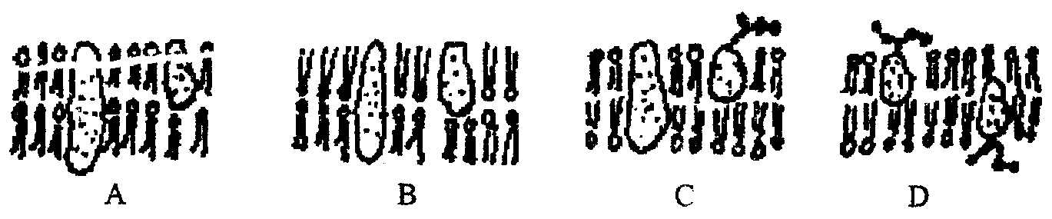
11．在唾液腺细胞中参与合成并分泌唾液淀粉酶的细胞器有( )
A．线粒体、中心体、高尔基体、内质网 B．核糖体、高尔基体、内质网、叶绿体
C．线粒体、核糖体、内质网、高尔基体 D．中心体、内质网、核糖体、高尔基体
12．下列对细胞代谢需要的直接能源物质的相关叙述中，正确的是( )
A．该物质大量产生时一定伴随线粒体对O₂的大量消耗
B．该物质不可能产生、消耗于同一细胞器
C．葡萄糖的跨膜运输不一定消耗该物质
D．人体细胞内贮存有大量的该物质，以适应生理活动的需要
13．提取鼠肝细胞的线粒体为实验材料，向盛有线粒体的试管中注入丙酮酸时，测得氧的消耗量较大；当注入葡萄糖时，测得氧的消耗量较小，同时注入细胞质基质和葡萄糖时，氧消耗量又较大。下列叙述中与实验结果不符合的是（ ）
A．有氧呼吸中，线粒体内进行的是第二、三阶段
B．线粒体内能分解丙酮酸，不能分解葡萄糖
C．葡萄糖只能在细胞质基质内被分解成丙酮酸
D．水是在细胞质基质中生成的
14．比较植物有氧呼吸和无氧呼吸，正确的是( )
A．葡萄糖是有氧呼吸的主要能源，不是无氧呼吸的主要能源
B．CO₂是有氧呼吸的产物，不是无氧呼吸的产物
C．有氧呼吸逐步释放能量，无氧呼吸瞬间释放能量
D．有氧呼吸产生还原氢，无氧呼吸过程中也能产生还原氢
15．下列跨膜运输的生理活动中，属于主动运输的是( )
A．酒精进入胃黏膜细胞 B．二氧化碳由静脉血进人肺泡内
C．原尿中的葡萄糖进入肾小管上皮细胞 D．水分子出入细胞
16． 下列现象属于自由扩散的是（ ）
① 水分子通过植物细胞的细胞膜 ② 水分子通过植物细胞的细胞壁 ③ 蔗糖分子通过细胞壁 ④ 水分子或其他溶剂分子通过液泡膜 ⑤ 水分子或其他溶剂分子通过原生质层
A. ①②③ B.③④⑤ C. ①③⑤ D. ①④⑤
17.下列物质在核糖体内合成的是( )
①性激素 ②胰岛素 ③淀粉 ④消化酶 ⑤纤维素
A．①② B．②③ C．②④ D．②⑤
18．细胞因某种原因改变了磷脂双分子层的排列，受到影响的细胞器或细胞结构是（ ）
A．中心体 、高尔基体、 内质网、液泡 B．液泡、叶绿体、线粒体、高尔基体
C．细胞膜、叶绿体、线粒体、核糖体 D．线粒体、核糖体、中心体、高尔基体
19．向鱼鳔（半透膜）内注入30％的蔗糖溶液，扎紧入口并称重，然后将其浸入5％的蔗糖溶液中，每隔半个小时称一次重量，结果如图所示。下列关于其重量变化的解释正确的是（ ）
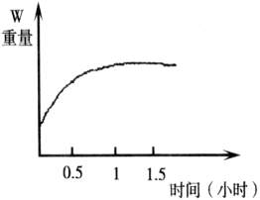
①在进行实验的1小时之内，鱼鳔重量增加是因为外界水分进入鱼鳔内
②在进行实验的1小时之内，鱼鳔重量增加是因为外界蔗糖分子进入鱼鳔内
③在进行实验的1小时后，鱼鳔重量不再增加是因为进出鱼鳔的水分子处于相对平衡状态
④在进行实验的1小时后，鱼鳔重量不再增加，是因为进出鱼鳔的蔗糖分子处于相对平衡状态
A．①② B．②④ C．①③ D．②③
20．ATP分子在细胞内能够储存能量、释放能量，从结构上看，原因是（ ）
①腺苷很容易吸收能量和释放能量 ②三个磷酸基很容易从ATP上脱离和结合 ③远离腺苷A的磷酸基很容易从ATP上脱离，使ATP转变成ADP ④ADP可以迅速与磷酸结合，吸收能量形成高能磷酸键，使ADP转变成ATP
A．①③ B．②④ C．③④ D．①④
21．取3支试管分别加入等量淀粉酶溶液，编号为A、B、C组，并分别调整到0℃、25℃、100℃，然后在每支试管中加入温度分别为0℃、25℃、100℃的等量淀粉溶液，保持各组温度5分钟后，继续进行实验。下列关于该实验的说法合理的是（ ）
A．若向三支试管中各加入等量的碘液，试管内液体颜色都有可能出现蓝色
B．若向三支试管中各加入等量的斐林试剂，水浴加热一段时间，试管都不出现砖红色沉淀
C．该实验的对照组是A组，实验组是B、C组
D．只要在0℃和100℃之间每隔20℃设置一个实验组，就可确定该反应的最适温度
22．一些实验必须先制作玻片标本，然后在显微镜下观察。下面的实验过程错误的是（ ）
A．脂肪的检测和观察：切取花生子叶薄片→染色→去浮色→制片→观察
B．观察DNA和RNA在细胞中的分布：取口腔上皮细胞制片→水解→染色→冲洗涂片→观察
C．质壁分离观察：撕取洋葱鳞片叶表皮→制片→观察→滴加蔗糖溶液→观察
D．叶绿体的观察：取藓类的小叶→制片→观察
23.苹果内部腐烂时消耗一定量的葡萄糖可产生A mol的二氧化碳，其植物体叶片在正常生长时消耗同样数量的葡萄糖可产生二氧化碳（ ）
A. 1A mol B. 2A mol C. 3A mol D. 6A mol
24.下列有关酶的叙述中，正确的是 （ ）
A．酶活性与温度和pH无关 B．酶提供使反应开始所必需的活化能
C．一个酶分子只能起一次作用，然后就被毁坏了
D．若酶的空间结构被破坏，则其正常活性就会部分或全部丧失
25. 如果一个ATP脱去两个磷酸基，该物质就是构成核酸的基本单位之一，称为（ ）
A. 腺嘌呤脱氧核糖核苷酸 B. 腺嘌呤核糖核苷酸C. 腺苷 D.腺嘌呤
26.下列有关线粒体的描述中，不正确的是（ ）
A. 线粒体具有内外两层膜，内膜折叠成嵴，使内膜的表面积大大增加
B. 线粒体内膜和基质中含有许多与有氧呼吸有关的酶
C. 线粒体进行呼吸作用时必须有氧的参与
D. 细胞产生 CO₂的部位一定是线粒体
27．下列有关酶的叙述，不正确的是（ ）
A．所有的酶都是蛋白质 B．酶可以显著降低化学反应的活化能
C．酶具有高效性、专一性 D．过酸、过碱、温度过高会使酶活性永久丧失
28.血浆中的1个葡萄糖分子进入组织细胞被彻底氧化分解,需要穿过几层膜 ？（ ） A.5 B.7 C.8 D.9
29．下列结构中不能产生CO₂的是（ ）
A．小麦细胞的细胞质基质 B．人体细胞的线粒体
C．酵母菌的细胞质基质 D．乳酸菌的细胞质基质
30．用含¹⁸O的葡萄糖跟踪有氧呼吸过程中的氧原子，¹⁸O转移的途径（ ）
A．葡萄糖 丙酮酸 水 B．葡萄糖 丙酮酸 氧
C．葡萄糖 氧 水 D．葡萄糖 丙酮酸 二氧化碳
31．取适量干重相等的四份种子进行不同处理：（甲）风干，（乙）消毒后浸水萌发，（丙）浸水后萌发，（丁）浸水萌发后煮熟后冷却、消毒。然后分别放入四个保温瓶中。一段时间后，种子堆内温度最高的是（ ）
A．甲 B．乙 C．丙 D．丁
32.下列关于细胞呼吸的叙述，不正确的是 （ ）
A．蓝藻有氧呼吸的第二阶段和第三阶段是在线粒体中进行的
B．有氧呼吸第三阶段能产生大量ATP
C．有氧呼吸放出的CO₂是由丙酮酸进一步分解产生的
D．乳酸菌的发酵过程中和玉米无氧呼吸的第一阶段都产生丙酮酸
33.图甲表示温度对淀分酶活性的影响；图乙是将一定量的淀粉酶和足量的淀粉混合后，麦芽糖积累量随温度变化的情况下列说法中不正确的是 （ ）
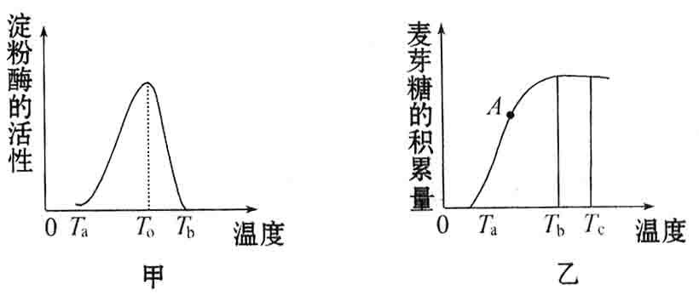

A.T₀表示淀粉酶催化反应的最适温度
B.图甲中，T_{a}、T_{b}时淀粉酶催化效率都很低，但对酶活性的影响有本质的区别
C.图乙中T_{b}到Tc的曲线表明随温度升高，麦芽糖不再上升，酶的活性已达到最大
D.图乙中A点对应的温度为T_{O}
34．下列叙述正确的是( )
A．细胞膜和液泡膜都是选择透过性膜
B．小分子物质都能通过细胞膜，而大分子物质则不能
C．原生质层包括细胞膜、细胞质和细胞核
D．动物细胞一般不会吸水胀破，是因为细胞最外层有细胞壁
35．在观察植物细胞质壁分离和复原的实验过程中，一个发生了细胞质壁分离和复原的
细胞，其细胞液浓度的变化曲线是（ ）
时间
细胞液浓度
时间
细胞液浓度
时间
细胞液浓度
时间
细胞液浓度

A B C D
36. 细胞膜的外表，有一层由细胞膜上的蛋白质与多糖结合形成的糖蛋白，叫做糖被。它在细胞的生命活动中具有重要的功能。下列各种生理功能的完成，与其有密切关系的是（ ）
①胃黏膜上皮细胞的保护作用 ②呼吸道上皮细胞的润滑作用 ③主动运输 ④红细胞膜上的血型决定 ⑤卵细胞膜表面对同物种精子的识别 ⑥人体免疫细胞识别外来侵人物 ⑦对O₂的运输 ⑧使细胞与周围环境分开
A．①②④⑤⑥ B．③⑤⑥⑦⑧ C．①③⑤⑦⑧ D．①②⑤⑥⑧
37．下列有关小白鼠代谢的叙述，正确的是（ ）
A. 细胞中ADP在增加，说明葡萄糖的氧化在加强
B. 冬天气温下降时，小白鼠体内酶的活性降低
C. 小肠上皮细胞吸收氨基酸的过程中，ADP增加
D. 肺泡内的气体交换过程和细胞内的有机物分解过程都产生ATP
38．下列关于ATP的说法中，正确的是（ ）
A. ATP既可以贮存能量，又可以作为生命活动的直接能源物质
B. ATP在植物体内与动物体内的来源相同
C. 1moLATP完全氧化时释放2870kJ的能量
D. ATP中的能量可以来源于光能、热能，也可以转化为光能，热能
39．生物体细胞的主要呼吸方式是有氧呼吸，但在缺氧的情况下，也能进行无氧呼吸。下面关于有氧呼吸和无氧呼吸的叙述正确的是（ ）
器官细胞名称 |  | 呼吸类型 |  | 产物
 |  | 有氧呼吸 | 无氧呼吸 | 有氧呼吸产物 | 无氧呼吸产物
A | 马的肌肉细胞 | 能 | 能 | CO₂，H₂O | 酒精，CO₂
B | 甜菜块根细胞 | 否 | 能 | — | 乳酸
C | 苹果的果肉细胞 | 能 | 能 | CO₂，H₂O | 酒精，CO₂
D | 酵母菌 | 能 | 能 | CO₂，H₂O | 酒精，H₂O
40．在煮过和没煮过的土豆片上分别滴几滴过氧化氢。在土豆片M上出现泡沫，在土豆片N上没有泡沫，以下哪一项是正确的解释（ ）
A．土豆片M是煮过的，因为过氧化氢只影响淀粉分解成单糖
B．土豆片M是煮过的，因为在没煮过的土豆片中酶能使过氧化氢不起作用
C．土豆片M是没煮过的，因为植物中含有酶使过氧化氢分解，但酶会在高温中失活
D．土豆片M是没煮过的，因为过氧化氢分解土豆中的酶

第Ⅱ卷
二、非选择题： (本题共40分)
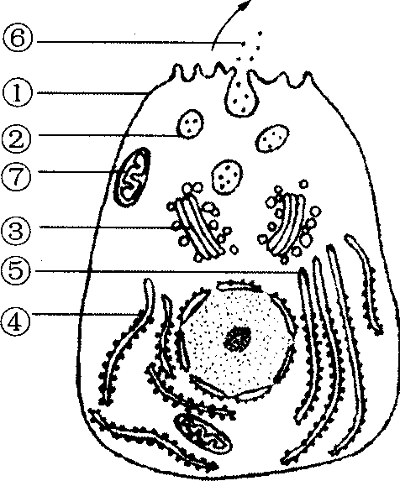
1．（ 8分）右图是动物某分泌细胞。向细胞内注射用放射性同位素³H标记的氨基酸，一段时间后，在细胞外检测到含有放射性的分泌蛋白质。请回答下列问题([ ]内填序号)：
(1) 请举例写出一种分泌蛋白质： ________。
(2) 图中的①、③、⑤分别是 。
(3) ⑥的分泌蛋白质首先是由 [ ] 合成的。
(4) 图中②是 ，在细胞内被形象地称为深海中的潜艇。
（5）主要由于有 的存在，图示细胞为真核细胞。
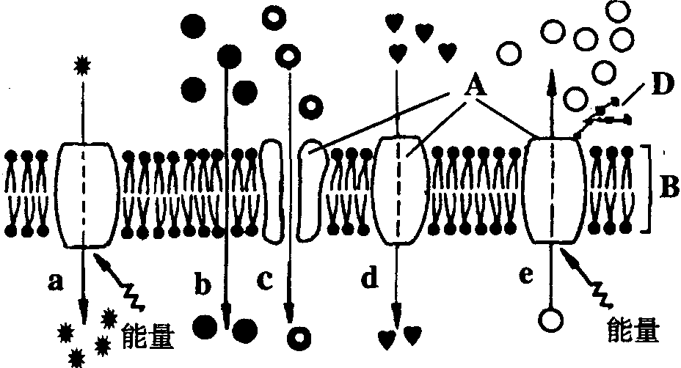
（6） 蛔虫细胞不能进行有氧呼吸，因此不具有图中的细胞器[ ] 。
2．（10分）如图为物质出入细胞膜的示意图，请据图回答：
（1）细胞膜的这一结构模型被称为 。
A代表 分子；B代表 __________ ；
D代表 。
（2）细胞膜的功能特点是 。
（3）动物细胞吸水膨胀时B的厚度变小。这说明B具有 。
（4）在a～e的五种过程中，代表被动运输的是 。
（5）可能代表氧气转运过程的是图中编号 ；葡萄糖从肠腔进入小肠上皮细胞的过程是图中编号 。
（6）图A、B、C表示的是物质运输的三种方式，以下说法中错误的是（ ）
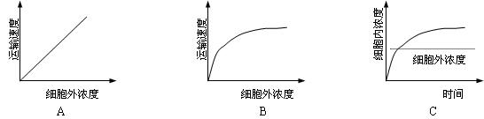

A．图A是自由扩散
B．图B运输速度的限制因素是能量
C．图C是主动运输
D．图C细胞内物质浓度不断升高，说明该物质进行逆浓度运输
3. （14分）两个生物兴趣小组分别对酵母菌细胞呼吸方式进行了如下的探究实验。请分析作答：

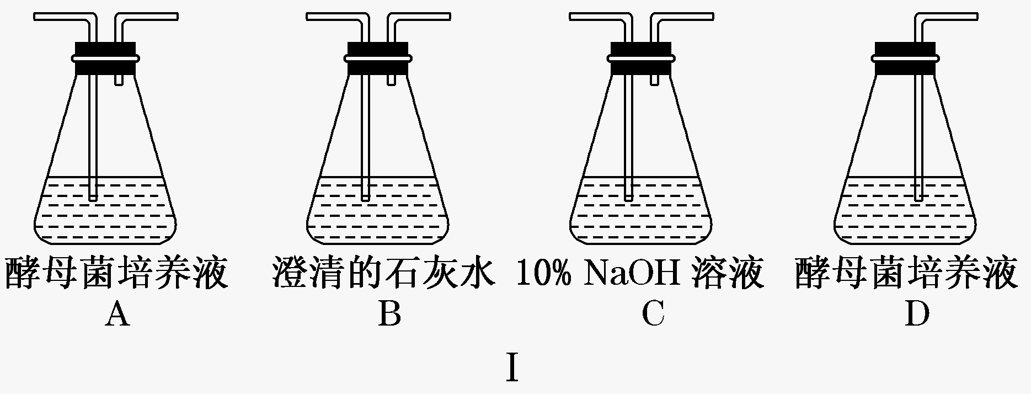
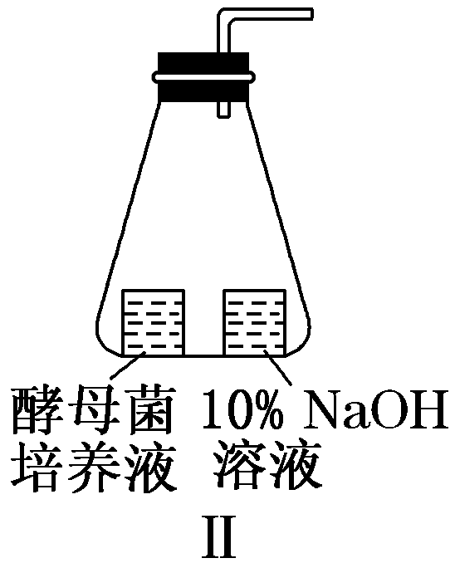

(1) 甲兴趣小组想探究的具体问题是：酵母菌是否在有氧、无氧条件下均能产生CO₂。现提供若干套(每套均有数个实验装置，如图Ⅰ(A～D)所示：
① 请根据实验目的选择装置序号，并按照实验的组装要求排序(装置可重复使用)。有氧条件下的装置序号： ________ ；无氧条件下的装置序号： 。
② 装置中C瓶的作用是 ，B瓶中澄清的石灰水还可用 代替。
(2) 乙兴趣小组利用图Ⅱ所示装置(橡皮塞上的弯管为带有红色液滴的刻度玻璃管)，探究酵母菌的细胞呼吸类型。
① 如果想得到实验结论，还必须同时设置对照实验，请问对照实验装置(假设该装置编号为Ⅲ)如何设计？ 。
② 请预测与结论相符合的现象，并填写下表：
序号 | 装置中红色液滴的移动现象
序号 | 装置Ⅱ | 装置Ⅲ | 结论
1 | a | b不移动 | 只进行有氧呼吸
2 | c不移动 | d | 只进行无氧呼吸
3 | e | f | 既进行有氧呼吸，又进行无氧呼吸
③ 若酵母菌消耗的O₂为3 mol，而释放的CO₂为9 mol，则酵母菌无氧呼吸消耗葡萄糖的量是有氧呼吸的 倍。
（3）如果在30℃、1.01×10⁵ Pa下培养酵母菌6小时，经测定酵母菌吸收199.2 mL O₂，放出448.2 mL CO₂，写出在此6小时中，酵母菌以葡萄糖为呼吸底物发生的相关变化的反应方程式： ________________________________
__________________________________________ 。
4．（8分）为探究pH对唾液淀粉酶活性的影响，实验如下：
（1）操作步骤：
① 在1～5号试管中分别加入0.5%淀粉液2mL。
② 加完淀粉液后，向各试管中加入相应的缓冲液（调节PH）3.00mL，使各试管中反应液的pH依次稳定在 5.00，6.20，6.80，7.40，8.00。
③ 分别向1～5号试管中加入0.5%唾液1mL，然后放入37℃恒温水浴中。
④反应过程中，每隔1分钟从第3号试管中取出一滴反应液，滴在比色板上，加1滴碘液显色。待呈橙黄色时，立即取出5支试管，加碘液显色并比色，记录结果。
（2）结果见下列：（“＋”表示蓝色程度）。
请回答：
处理 | 1 | 2 | 3 | 4 | 5
pH | 5.00 | 6.20 | 6.80 | 7.40 | 8.00
结果 | ++ | + | 橙黄色 | + | ++
（1）实验过程中为什么要选择37℃恒温？

答： 。
（2）3号试管加碘液后出现橙黄色，说明什么？

答： 。
（3）如果反应速度过快，应当对整个实验条件做怎样的调整？

答： 。
（4）该实验得出的结论是什么？

答： 。
郯城一中高一生物第二次月考试题参考答案
2012-12